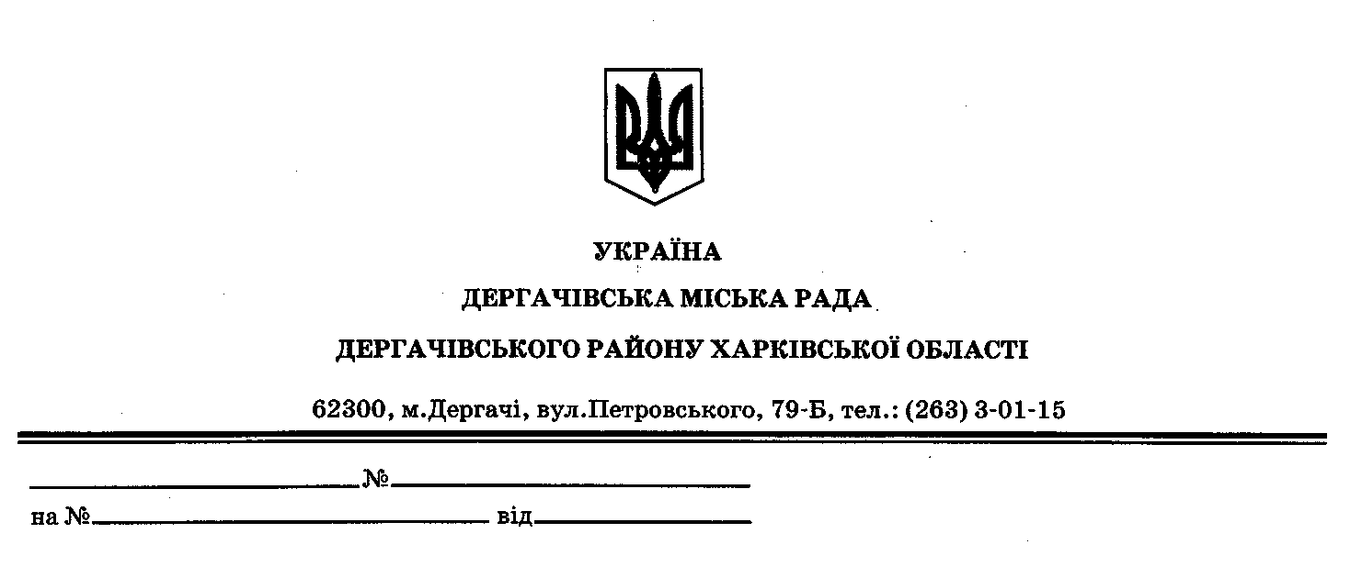

**ДЕРГАЧІВСЬКА МІСЬКА РАДА**

**ВИКОНАВЧИЙ КОМІТЕТ**

**РІШЕННЯ**

Від січня 2019 року №

Про внесення змін до рішення № 58 виконавчого

комітету Дергачівської міської ради

«Про затвердження інформаційних та

технологічних карток адміністративних послуг,

які надаються Дергачівською міською радою та

її виконавчим комітетом» від 13.03.2018 року

З метою створення сприятливих і доступних умов для надання якісних адміністративних послуг, на підставі Законів України «Про рекламу», «Про дозвільну систему у сфері господарської діяльності», «Про адміністративні послуги», Постанови Кабінету Міністрів України від 29.12.2003 року № 2067 «Про затвердження Типових Правил розміщення зовнішньої реклами», беручи до уваги рішення №3 LІ сесії VІІ скликання Дергачівської міської ради «Про затвердження Порядку видачі дозволів на розміщення зовнішньої реклами на території Дергачівської міської ради» від 21 грудня 2018 року», керуючись ст. 52, ст. 53 Закону Україну «Про місцеве самоврядування в Україні», виконавчий комітет Дергачівської міської ради -

ВИРІШИВ:

1.Внести зміни до інформаційної картки адміністративної послуги «Отримання рішення виконавчого комітету про надання дозволу на розміщення зовнішньої реклами»(картка із змінами додається).

2.Внести зміни до технологічної картки адміністративної послуги «Отримання рішення виконавчого комітету про надання дозволу на розміщення зовнішньої реклами»(картка із змінами додається).

3.Скасувати інформаційну та технологічну картки адміністративної послуги «Продовження строку дії дозволу на розміщення зовнішньої реклами», як такі, що втратили чинність.

4.Контроль за виконанням цього рішення покласти на керуючого справами (секретаря) виконавчого комітету Дергачівської міської ради Кубицького В.К.

Виконуюча обов’язки

Дергачівського міського голови,

секретар ради К.І. Бондаренко